ИСПОЛЬЗОВАНИЕ МАТЕРИАЛОВ С ЭФФЕКТОМ ПАМЯТИ ФОРМЫ (ЭПФ) ДЛЯ ОБЕСПЕЧЕНИЯ НАДЕЖНОСТИ ЛИТИЙ-ИОННЫХ АККУМУЛЯТОРНЫХ
БАТАРЕЙ КОСМИЧЕСКОГО НАЗНАЧЕНИЯ

Бледнова Ж.М., Галкин В.В., Проценко Н.А.
Краснодар, Россия

Для обеспечения надежности любая аккумуляторная батарея космического назначения должна быть снабжена байпасными (шунтирующими) устройствами для исключения из цепи последовательно соединённых аккумуляторов, вышедшего из строя. В настоящее время существует ряд электромеханических устройств отечественного и зарубежного производства для обеспечения надежной работы аккумуляторной батареи, в основном однократного действия. Возрастающие требования к обеспечению надежности в условиях длительной эксплуатации и к удельным весовым характеристикам бортовых источников питания вызывают необходимость поиска новых путей решения этой задачи, новых технологий и материалов. Целью настоящей работы является обеспечение необходимого уровня надежности и резервирования литий-ионных аккумуляторных батарей при одновременном повышении ресурса и снижении массово-габаритных характеристик за счет использования функциональных материалов с ЭПФ.
Для решения задачи, сформулированной в цели исследования, предложены новые конструктивно-технологические решения, силовые элементы которых изготовлены из материала с ЭПФ на основе TiNi: термомеханический силопривод (заявка на патент № 2008151795 от 25.12.08) и байпасный переключатель (заявка на патент № 20091011701 от 20.01.09) (рис. 1).
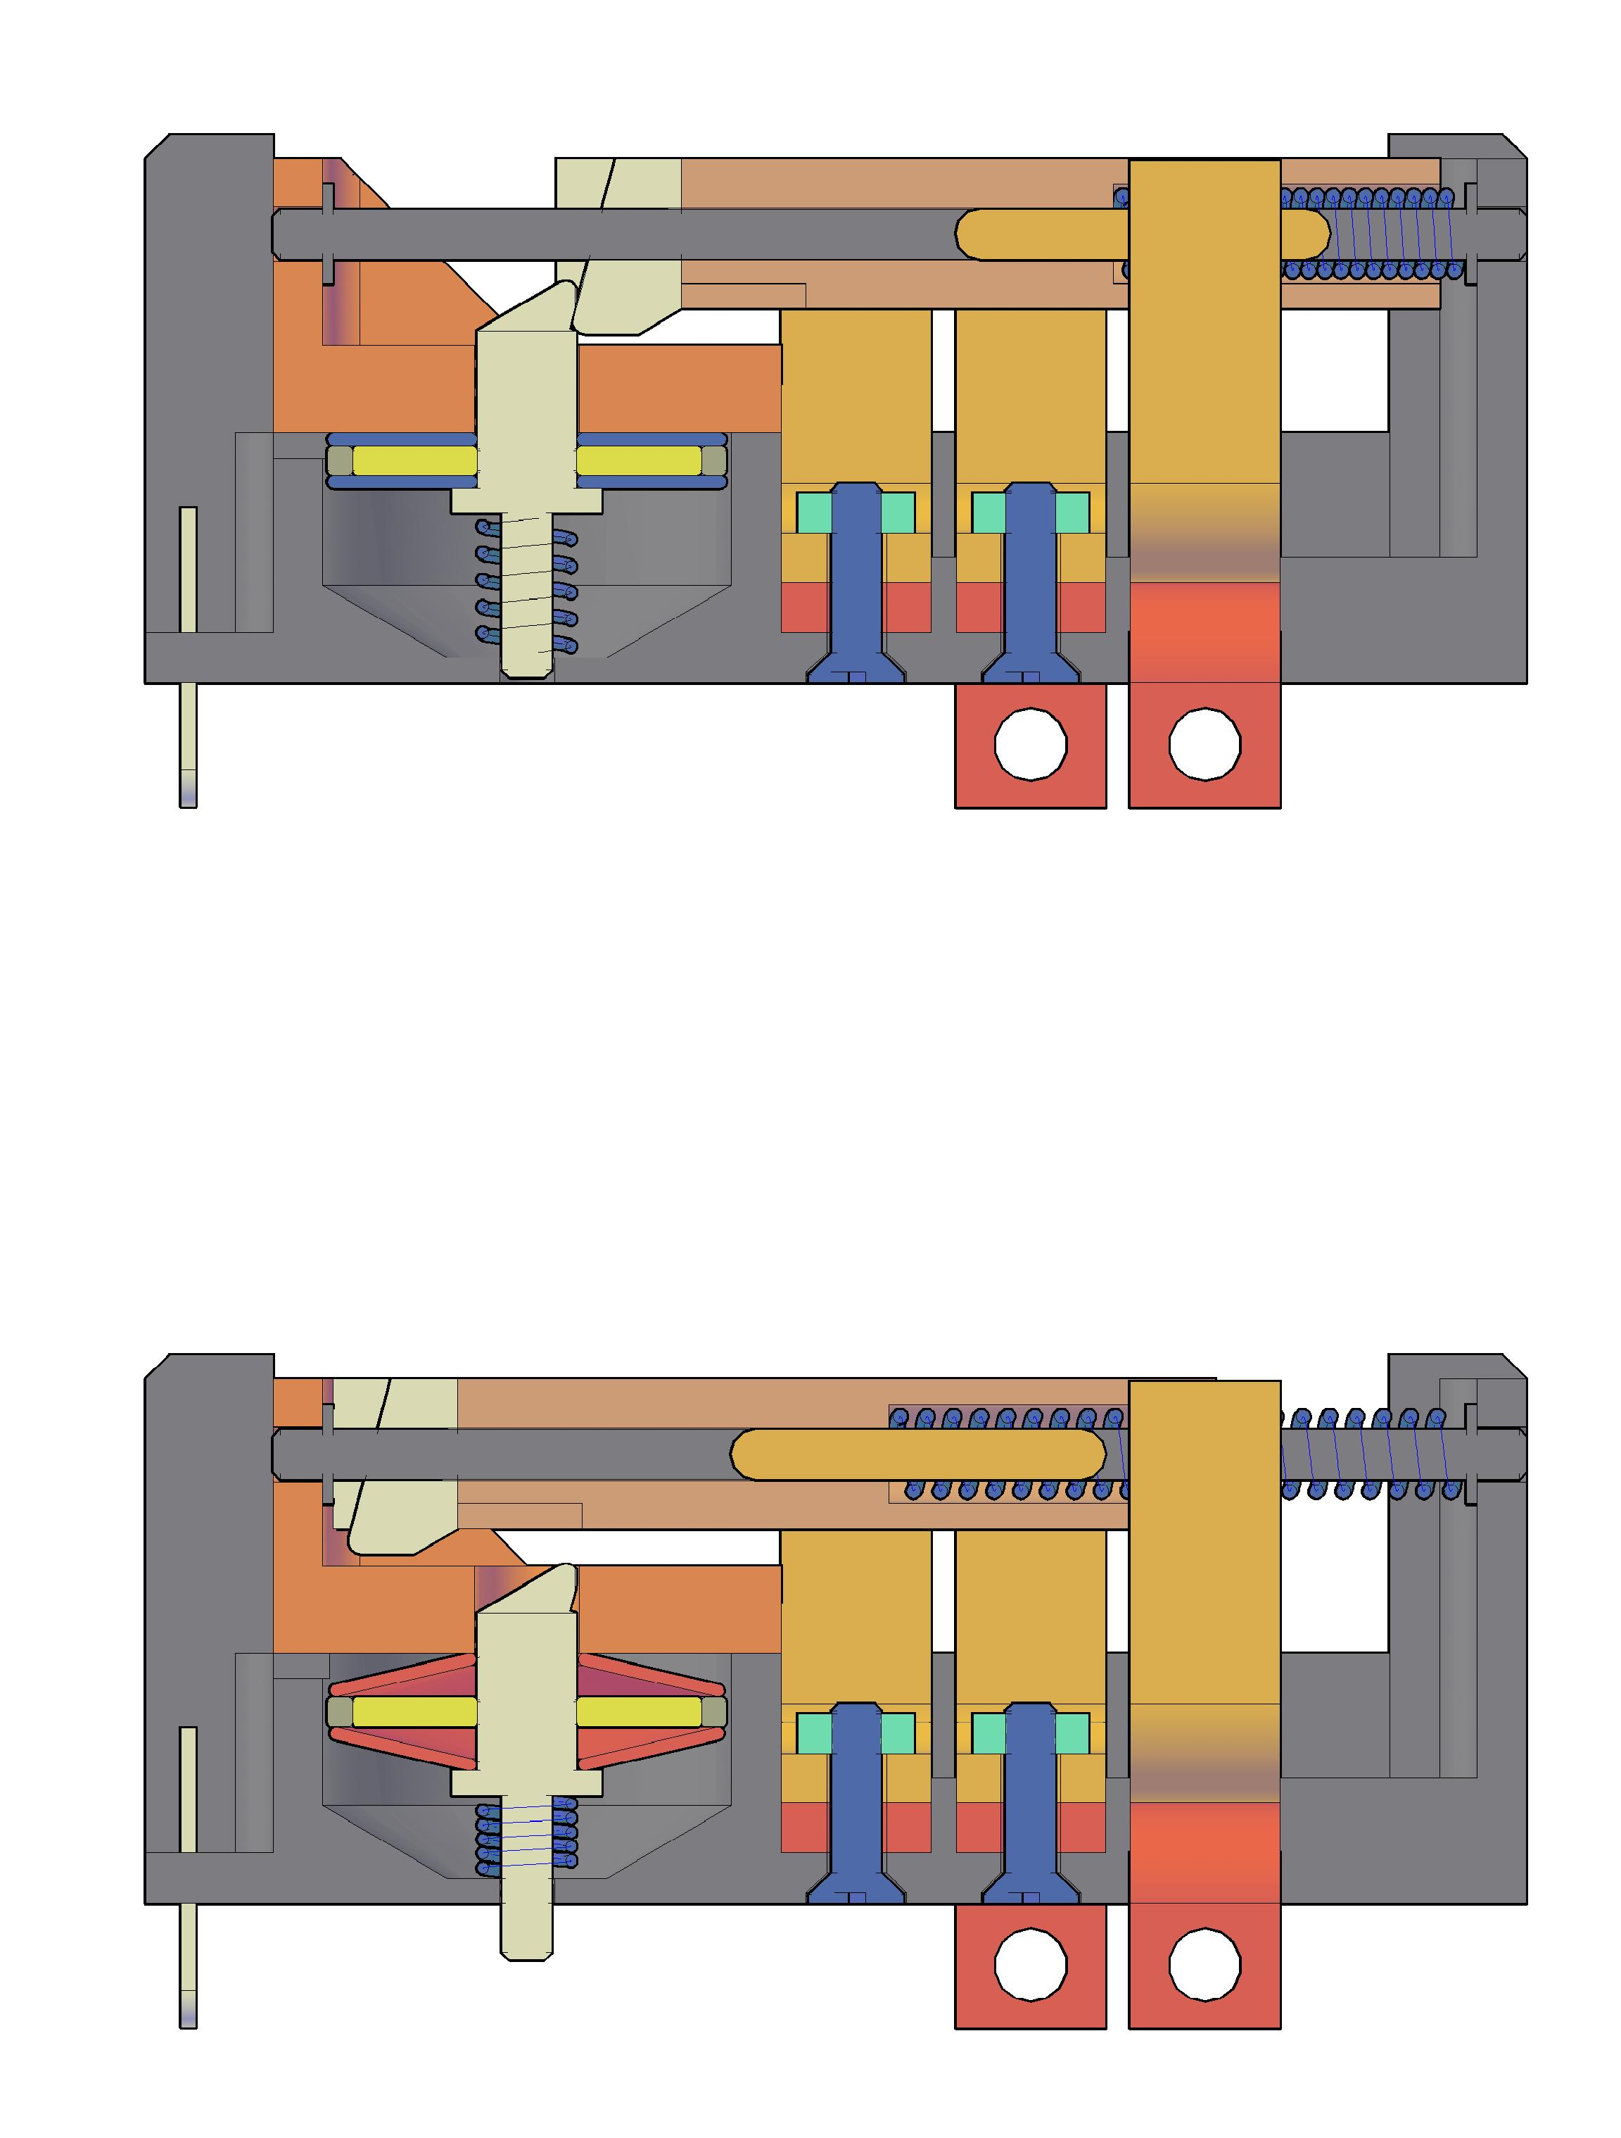
Рис. 1. Байпасный переключатель в исходном состоянии и после реализации рабочего перемещения силопривода с ЭПФ: 1 – корпус;. 2 – пружина; 3 – исполнительный механизм; 4 – подвижный контакт; 5 – неподвижный контакт; 6 – собачка предохранителя; 7 – термочувствительный элемент; 8 – электронагревательный элемент

1
6
3
4
2
4
6
3
2
1
8
7
5
7
8
5

Расчет деформационного аналога упругого элемента коммутирующего устройства из сплава с ЭПФ на основе TiNi (с А_{н}=60 ^{о}С, А_{к}=85 ^{о}С и температурой формообразования А_{ф}=95 ^{о}С при наружном диаметре элемента 16 мм, внутреннем 4 мм и толщине 0,5 мм), выполненный по методике [1], показал, что для обеспечения необходимого перемещения в 2,4 мм в процессе термомеханического возврата необходимо минимум 2 силовых элемента. Прямая память формы инициируется в процессе специальной термомеханической обработки, при которой элементу придается коническая форма с углом 13^{о}. При нагреве элемента до температуры обратного мартенситного превращения в сплаве происходит восстановление конической формы.

Литература

1. С.В Шишкин, Н.А. Махутов. Расчет и проектирование силовых конструкций на сплавах с эффектом памяти формы.- М., Ижевск.- НИЦ «Регулярная и хаотическая динамика», 2007.- 410 с.

